II ЧЕТВЕРТЬ

Задания по сольфеджио и музлитературе

преподавателя Шулеповой Н.В.
(на период 30.11 – 06.12 2020 г.)
ДИСТАНЦИОННОЕ ОБУЧЕНИЕ
Выполненные задания отправлять на почту:
shu-nata4647@yandex.ru или фото на WhatsApp

«Рабочие тетради» Г.Ф. Калининой, учебники по сольфеджио и музыкальной литературе можно скачать на сайте школы в разделе «Учебники».
1 класс
Сольфеджио
ТОНАЛЬНОСТЬ ФА МАЖОР.

Это мажорная гамма, тоникой в которой является нота ФА. Чтобы строение гаммы было правильным (тон, тон, полутон, тон, тон, тон, полутон), в Фа мажоре при ключе ставится КЛЮЧЕВОЙ ЗНАК СИ-БЕМОЛЬ: 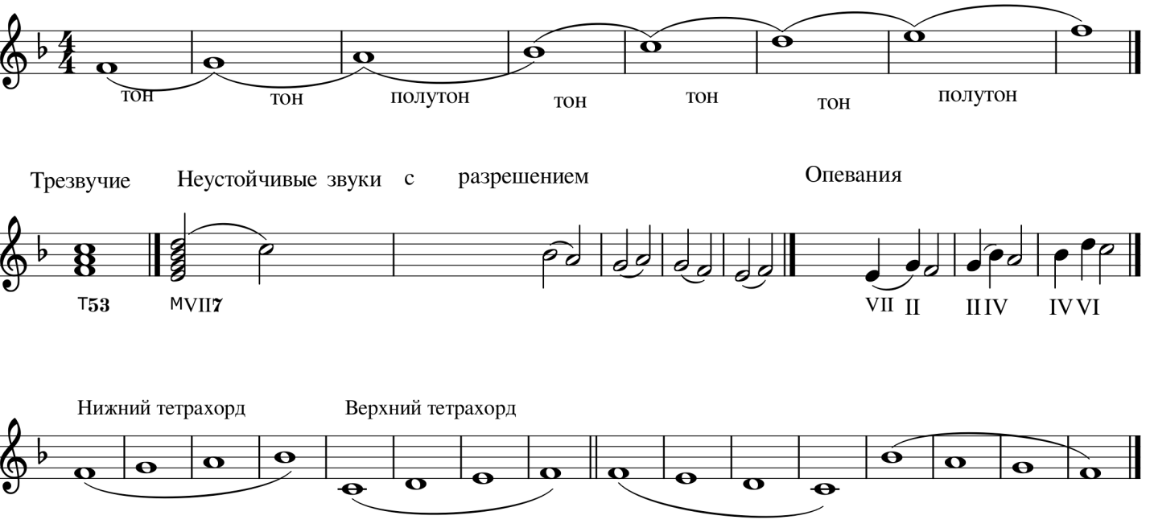

- Переписать в тетрадь гамму Фа мажор, повторить правила. Петь гамму Фа мажор надо по тетрахордам. Первая часть гаммы от I до IV ступени называется нижний тетрахорд, а от V до I ступени находится верхний тетрахорд.
- Петь гамму Фа мажор по тетрахордам, трезвучие и опевания устойчивых ступеней.
- Упр. 58 и 59 из учебника «Сольфеджио» Калмыкова и Фридкина петь, упр. 58 записать в До мажоре (транспонировать в До мажор). Упр. 25 и 26 петь, записать нотами второй октавы.
- Продолжайте чтение книжки-сказки Первозванской «Теория музыки».
Слушание музыки
Музыка воздуха – музыкальная тишина. 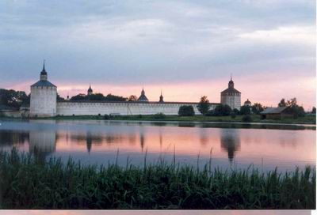

Была
Тишина,
Тишина,
Тишина…
Вдруг
Грохотом
Грома
Сменилась
Она!
И вот уже дождик
Тихонько-
Ты слышишь?-
Закрапал,
Закрапал,
Закрапал
По крыше…
Наверно,
Сейчас
Барабанить
Он станет…
Уже
Барабанит!
Уже
Барабанит!
(А.Шибаев)
В тишине лесной глуши
Шепот к шороху спешит.
Шепот к шороху спешит,
Шепот по лесу шуршит.
-Ты куда?
- К тебе лечу.
Дай на ушко пошепчу:
-Шу-шу-шу да ши-ши-ши.
- Тише, Шорох, не шурши,
Навостри-ка уши-
Тишину послушай!
- Слышишь?
- Слышу.
- Что ты слышишь?
- Шебаршатся где-то мыши,
Под кореньями шуршат.
- Тише, Шорох, не дыши!
- Слышишь, стихли камыши?
- Слышишь?
-Слышу…
По болоту
Вышли цапли на охоту.
Цапли ужинать спешат,
Рыщут, ищут лягушат.
- Слышишь?
- Слышу…
Две букашки
Спать устроились в ромашке.
Под простынки влезть хотят,
Лепестками шелестят.
“Звинь-звинь-звинь!”-
А это Шмель
Прошмыгнул и сел на ель.
У пчелы-портнихи Шмель
Шьет хорошую шинель.
Он вернется с этой ели
В новой шелковой шинели,
С медной шашкой
В звонких шпорах-
И умчится в вышину…
- Что еще ты слышишь, Шорох?
- Тише!..
Слышу
Тишину…

Загадки
1.Ты без него не сможешь жить
Ни есть, ни пить, ни говорить.
И даже, честно говоря,
Разжечь не сможешь ты огня.
2. Чего в комнате не видишь?
Ни веса ни цвета у него нету!
Что вокруг нас всегда, но мы это не видим?
Всю жизнь с ним живем, а ни разу не видели.
3. Кто бежит по деревне,
А собаки не лают?
4. Это что за потолок?
То он низок, то высок,
То он сер, то беловат,
То чуть-чуть голубоват.
А порой такой красивый —
Кружевной и синий-синий!
5. Над лесами, городами,
Над просторами полей
Проплывают караваны
Небывалых кораблей.
Держат путь вокруг земли
Эти чудо-корабли.
6. Что исчезает, как только назовёшь её?

- Прочитайте стихотворения выразительно, меняя силу голоса с тихой на громкую, согласно содержанию.
- Послушайте произведения: а) Чайковский. Танец Феи Драже из балета «Щелкунчик». (Драже – это маленькие круглые цветные конфетки. Чтобы передать хрустальную музыку «конфетной» феи, Чайковский выписал из Франции необычный инструмент – ЧЕЛЕСТУ, что в переводе значит «небесная». На вид этот инструмент напоминает пианино. Звучание его похоже на звон колокольчиков.)
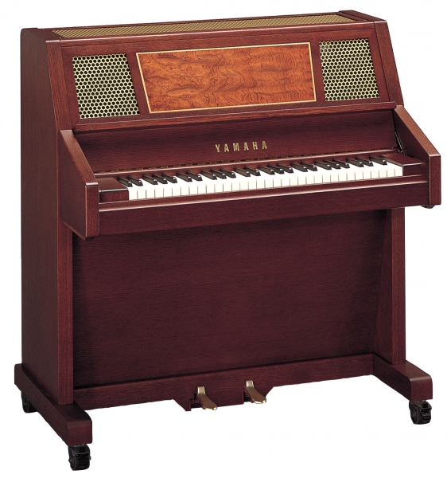
б) Моцарт. Тема волшебных колокольчиков из оперы «Волшебная флейта».
в) Паганини. Кампанелла (колокольчик).
г) Гаврилин. Вечерняя музыка (здесь хор передает звучание колоколов).
Колокола в храме Колокола в оркестре
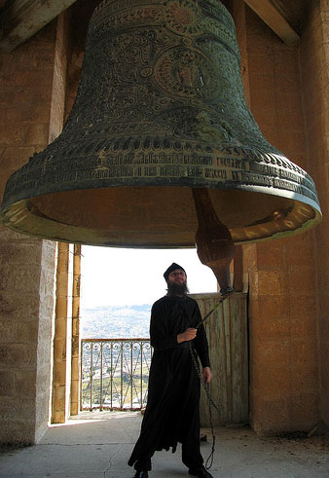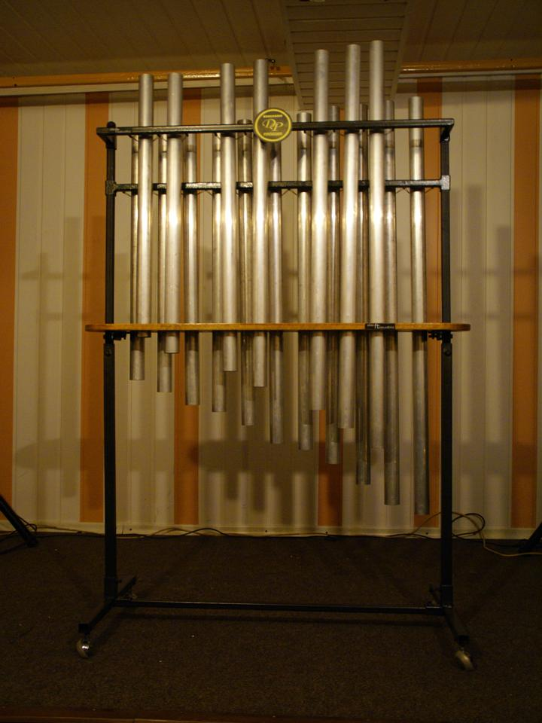
- Нарисуйте новогодние колокольчики.
3 класс
Сольфеджио
Тема урока: «Обращения интервалов»
Обращением интервалов называется перемещение нижнего звука интервала на октаву вверх или верхнего звука на октаву вниз. Чистые интервалы обращаются в чистые; малые в большие, а большие в малые; увеличенные в уменьшенные, а уменьшенные в увеличенные. Запомните, СУММА ЦИФР ИНТЕРВАЛА И ЕГО ОБРАЩЕНИЯ ВСЕГДА РАВНА 9!
Интервалы делятся на консонирующие и диссонирующие. Консонансы - звучат мягко, благозвучно. К ним относятся совершенные консонансы - ч₁, ч₄, ч₅, ч₈ и несовершенные консонансы - м₃, б₃, м₆, б₆.
Диссонансы - резко звучащие интервалы. К ним относятся: м₂, б₂, м₇, б₇, тритоны.
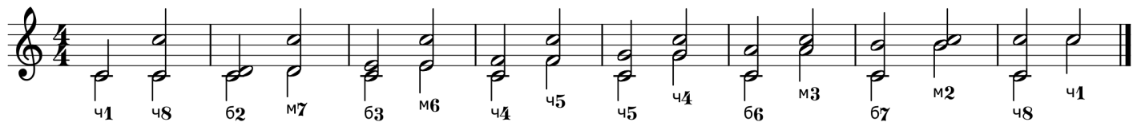
- Перепишите в тетрадь и выучите правило.
- Петь и играть Ля мажор и фа-диез минор по тетради.
- Выполнить задания 13, 14, 15 на стр. 18 «Рабочей тетради» Калининой (3 класс).
- Петь упр. 279-283, 284 наизусть (1 часть) и упр. 53 (2 часть).
- Продолжайте чтение книжки-сказки Первозванской «Теория музыки».
Слушание музыки

СРЕДСТВА МУЗЫКАЛЬНОЙ ВЫРАЗИТЕЛЬНОСТИ

(продолжение

ФАКТУРА
В переводе с латинского фактура - «обработка» – способ изложения (склад) музыкального произведения, его музыкальная ткань.
ТИПЫ ФАКТУРЫ:
а) Одноголосная. Мелодия, исполненная солистом без сопровождения.
б) Аккордовая. Все произведение или его часть написаны аккордами.
в) Гомофонно-гармоническая. Она представляет собой мелодию с аккордовым сопровождением (песня с аккомпанементом).
г) Полифоническая (многоголосная). Каждый голос в полифонической фактуре - самостоятельная мелодия.

Внимательно прочитайте новую тему и выпишите в тетрадь основные определения.

Определите тип фактуры в ваших произведениях по специальности.

4 класс
Сольфеджио
Тема урока: Доминантсептаккорд (D7)
Септаккордом называется аккорд, состоящий из четырех звуков, расположенных по терциям. Нижние три звука называются так же, как у трезвучия, а верхний - септимовый тон, так как с нижним звуком образует интервал септиму. Септаккорд можно построить на любой ступени мажора и минора. Но наиболее распространенным является доминантовый септаккорд.
ДОМИНАНТСЕПТАККОРД – это септаккорд, построенный на V ступени натурального мажора и гармонического минора. Он состоит из б₃+м₃+м₃ (433). Разрешается в тоническую терцию с утроенной тоникой.
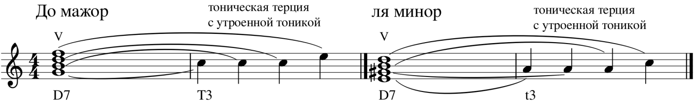
- Переписать в тетрадь правило и выписать по образцу доминантсептаккорды с разрешением в мажоре и гармоническом миноре до четырех знаков в ключе.
- Петь упр. 379 – 384(1 часть), упр. 81 (2 часть).
- Среди учебников появился новый: Первозванская «Теория музыки». Все сложные музыкальные понятия в нем изложены в виде сказки, читая которую вы можете повторить пройденный материал. Про ДОМИНАНТСЕПТАККОРД можно прочитать во II части, стр. 51.

Музыкальная литература
- Прочитать и пересказать тему «Маршевая музыка» (стр. 104-114).
- Ответить на вопросы на стр. 114-115.
- Найти в интернете и прослушать марши, о которых идет речь в учебнике.

5 класс ПП
Музыкальная литература
    - Прочитать биографию Й.Гайдна, сделать по ней конспект со списком основных произведений.
    - Составить тест из 10 вопросов с тремя вариантами ответов по биографии Й.Гайдна.

5 класс (ОР)
Музыкальная литература
1. Учить биографию И.Ф. Стравинского.
2. Написать реферат на тему «Стравинский и «Русские сезоны» Дягилева в Париже» или балет «Весна священная».

6 класс
Сольфеджио
      - Тональность Фа-диез мажор. Выписать в этой тональности гаммы, аккорды и все интервалы с разрешением. Помощь можно найти в «Шпаргалке по сольфеджио и музграмоте». Она находится среди моих заданий на сайте школы.
      - Петь и играть тритоны в гармоническом мажоре и в гармоническом миноре по тетради.
      - Петь упр. 520-525 (1 часть). 159 (2 часть).
      - Среди учебников появился новый: Первозванская «Теория музыки». Все сложные музыкальные понятия в нем изложены в виде сказки, читая которую вы можете повторить пройденный материал.

Музыкальная литература
        - Учить темы «Ноктюрн фа минор» Ф.Шопена, стр. 108-110.
        - Ответить на вопросы на стр. 110.
        - Прослушать в интернете и проиграть по учебнику основные темы произведений Шопена.
- класс
Сольфеджио
1. Петь и играть характерные интервалы ув.2 и ум.7, ув.5 и ум.4 в гармоническом мажоре и в гармоническом миноре по тетради.
2. По «Рабочей тетради» Калининой (6 класс!!!) выполнить задания на стр. 1 (8), а на стр. 19 (9).
3. Петь упр. 579-580 (1 часть), 176, 177 (2 часть).
Музыкальная литература
    - Учить оперу «Борис Годунов» М.П.Мусоргского до второго действия, стр. 60-66.
    - Знать содержание оперы М.П.Мусоргского «Борис Годунов», посмотреть в интернете или послушать пролог и 1 действие оперы.

Писать музыкальные диктанты и определять на слух аккорды и интервалы можно на сайте http://solfa.ru
Всем здоровья, удачи, успехов!

